PROJECT REFERENCE GUIDE
TÀI LIỆU QUẢN LÝ DỰ ÁN
MUSIC IBOOK
Nền tảng biên soạn, luyện tập và đánh giá piano đa nền tảng
PHẠM VI TÀI LIỆU
Thiết kế database · thiết kế màn hình · screen list · feature list · API list · luồng nghiệp vụ · ma trận truy vết · bảo mật · kiểm thử · rủi ro và lộ trình.

Phiên bản 1.0 | Cơ sở: mã nguồn hiện hành
Phân loại: Tài liệu nội bộ dự án

Kiểm soát tài liệu
Thuộc tính | Giá trị
Tên dự án | Music IBook
Loại tài liệu | Project Management & System Design Reference
Phiên bản | 1.0
Trạng thái | Baseline theo mã nguồn hiện tại
Đối tượng đọc | Product Owner, Project Manager, BA, UI/UX, Flutter, Backend, QA, DevOps
Nguồn xác minh | Flutter source, ASP.NET Core source, EF Core models/migrations/snapshot
Nguyên tắc bảo mật | Không ghi secret, app password Gmail, JWT key hoặc connection string

Quy ước trạng thái
Trạng thái | Ý nghĩa
Đã triển khai | Có code và đã nối vào luồng UI/API hiện hành.
API có, UI chưa nối | Backend/service đã có nhưng người dùng chưa truy cập được từ màn hình chính.
Placeholder | Tệp hoặc ý tưởng tồn tại nhưng chưa có triển khai sử dụng được.
Đề xuất | Thiết kế mục tiêu hoặc cải tiến, chưa phải hành vi hiện tại.

Mục lục
Mục lục sẽ được Word cập nhật tự động khi mở tài liệu.
Lưu ý: trong Microsoft Word, nhấn Ctrl+A rồi F9 để cập nhật mục lục và số trang nếu cần.

1. Tổng quan dự án
Music IBook là ứng dụng học piano đa nền tảng kết nối quy trình biên soạn của giáo viên với luyện tập, kiểm tra và phân tích tiến bộ của học sinh. Giáo viên có thể nhập MIDI, hiệu chỉnh bản nhạc, chia đoạn, thiết kế bài tập và xuất bản. Học sinh xem cùng một bản nhạc, luyện theo đoạn hoặc bài giao, nhận phản hồi thời gian thực và lưu lịch sử chi tiết từng nốt.

1.1 Mục tiêu sản phẩm
- Chuẩn hóa MIDI thành bản nhạc có measures, rests, beams, ties và giữ metadata gốc.
- Tạo một nguồn dữ liệu khuông nhạc dùng chung để teacher và student hiển thị nhất quán.
- Đưa tri thức sư phạm vào bài học qua section, annotation, exercise và assignment.
- Đánh giá pitch/timing ở cấp nốt và biến dữ liệu luyện tập thành thông tin hành động cho giáo viên.
- Đảm bảo trải nghiệm Web, Windows và mobile có khả năng cuộn, responsive và hiệu năng phù hợp.

1.2 Phạm vi hiện hành
Trong phạm vi | Ngoài/chưa hoàn chỉnh
Tài khoản local, JWT, OTP Gmail | Google Login đã loại bỏ; cột legacy còn trong DB
MIDI parse tại Flutter và lưu note metadata | Backend chưa nhận file MIDI/không trả MusicXML
OSMD read-only + canvas tương tác | Phụ thuộc CDN OSMD khi chạy online
Practice/exam/history/teacher analytics | Chưa có mô hình lớp hoặc quan hệ teacher-student
Audio upload API | Màn hình upload/editor chưa nối hoàn chỉnh

1.3 Vai trò và bên liên quan
Vai trò | Trách nhiệm/nhu cầu
Giáo viên | Tạo và xuất bản bài, thiết kế nội dung sư phạm, theo dõi tiến bộ, giao bổ sung.
Học sinh | Khám phá bài, luyện/thi, nhận phản hồi, xem lịch sử và hoàn thành assignment.
Product Owner/PM | Ưu tiên backlog, quản lý phạm vi, tiêu chí nghiệm thu và release.
Flutter team | UI đa nền tảng, MIDI/MusicXML, OSMD/WebView, realtime practice.
Backend team | API, auth, chấm/lưu session, analytics, database và security.
QA/DevOps | Test cross-platform, migration, secret, deployment, monitoring và rollback.

2. Kiến trúc hệ thống
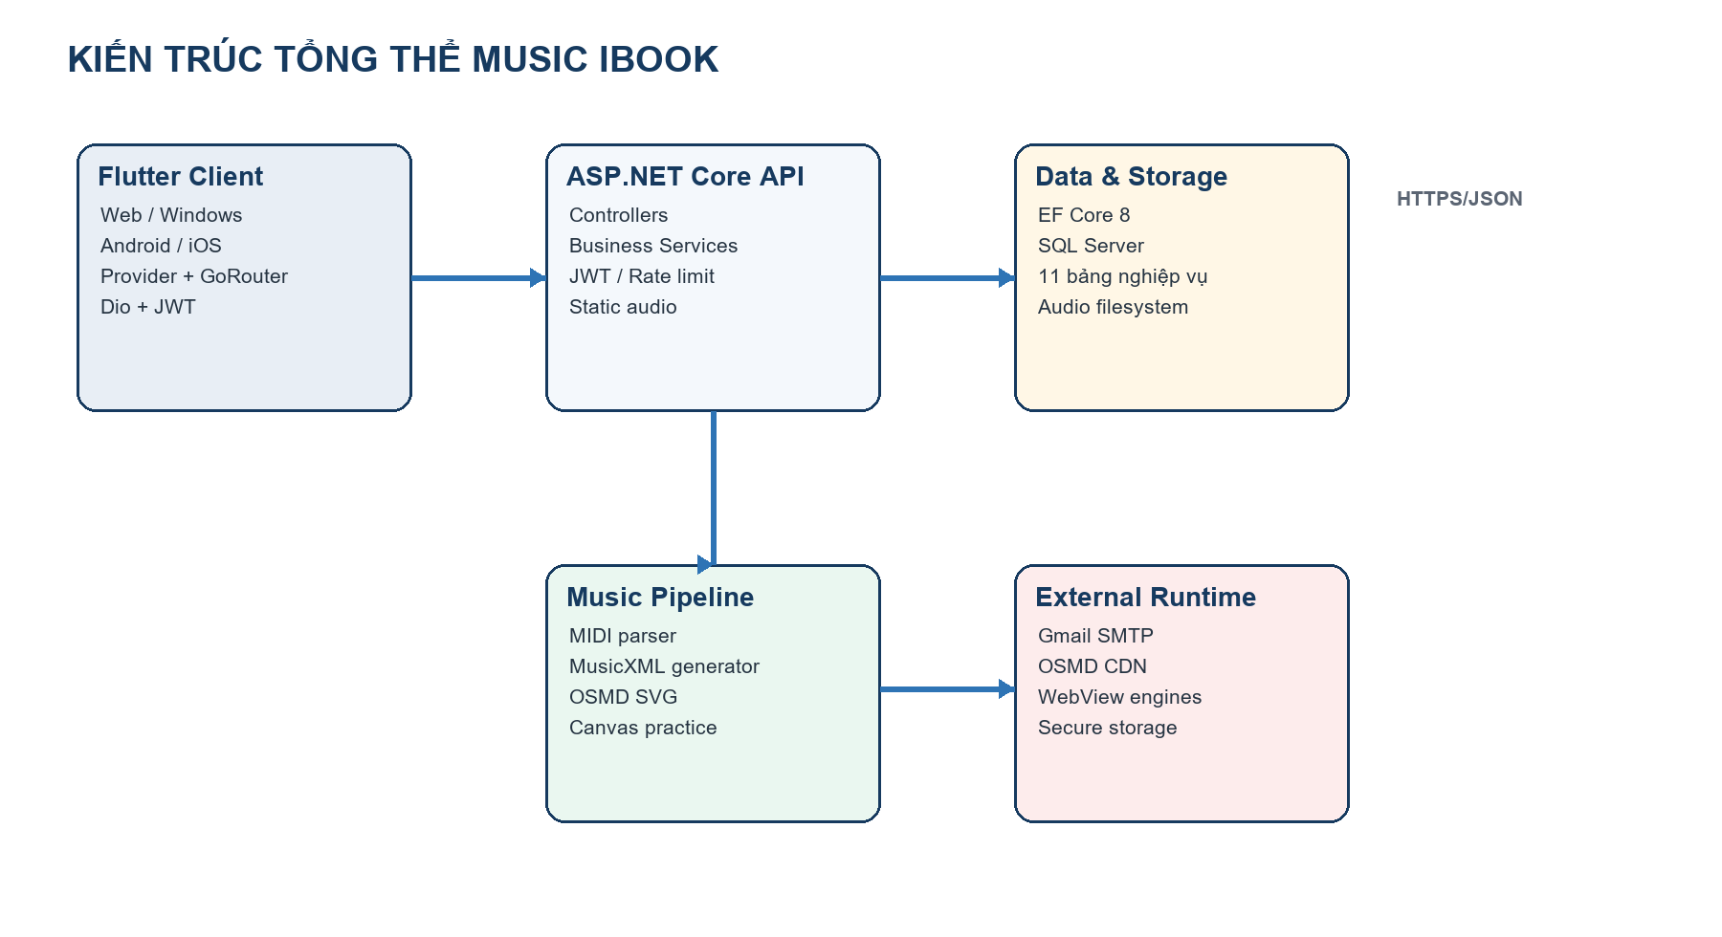
Hình 1. Kiến trúc logic tổng thể

2.1 Kiến trúc client
Flutter sử dụng MaterialApp.router và go_router. Mỗi màn hình tương tác với ChangeNotifier Provider, Provider gọi Service, Service sử dụng singleton Dio ApiClient. JWT được lấy từ flutter_secure_storage và gắn tự động qua interceptor.
Thành phần | Công nghệ | Trách nhiệm
Routing | go_router | Route guard đăng nhập và điều hướng theo vai trò sau auth
State | provider/ChangeNotifier | Auth, lesson, student, history, progress
HTTP | Dio | Base URL theo platform, JWT interceptor, timeout/error mapping
Notation | MusicXmlGenerator + OSMD | Sinh MusicXML và render SVG read-only
Realtime score | Custom canvas engraving | Hit geometry, highlight, cuộn theo playhead ở 60fps
Persistence | flutter_secure_storage | Token, role và tên người dùng

2.2 Kiến trúc backend
ASP.NET Core 8 triển khai chuỗi Controller → Service → EF Core DbContext/Repository → SQL Server. Auth dùng generic repository; Lesson, Student và Teacher truy cập DbContext trong service. API tự chạy migration và seed khi khởi động.

2.3 Pipeline bản nhạc
- Chọn file MIDI tại Flutter và parse trong isolate compute.
- Đọc format 0/1, tempo map, time-signature map, key signature; bỏ percussion channel 10.
- Giữ track, trackName, staff, voice; quantize beat và trường độ; không tự tạo lyric/annotation.
- Lưu lesson metadata và content nguyên khối qua API.
- Sinh MusicXML theo part/track, measures, rests, beams, ties, chord shared stem và metadata có thật.
- Render read-only bằng OSMD; practice/exam dùng canvas tương tác nhưng cùng nguồn LessonNote.
NGUYÊN TẮC NGUỒN DỮ LIỆU DUY NHẤT
Teacher và student đều đọc cùng MusicLesson/LessonNote và dùng cùng MusicXmlGenerator. Đây là điều kiện cốt lõi để khuông nhạc hai phía giống nhau.

3. Danh mục tính năng
ID | Tính năng | Vai trò | Trạng thái | Ghi chú
AUTH-01 | Đăng ký tài khoản | Public | Đã triển khai | Tạo Student/Teacher và đăng nhập ngay
AUTH-02 | Đăng nhập JWT | Public | Đã triển khai | BCrypt, JWT 7 ngày, secure storage
AUTH-03 | Quên mật khẩu OTP Gmail | Public | Đã triển khai | OTP 6 số, hạn 10 phút, rate limit
AUTH-04 | Hồ sơ và đổi mật khẩu | Dùng chung | Đã triển khai | Cập nhật tên, mật khẩu tùy chọn, cấp JWT mới
LES-01 | Vòng đời bài học | Teacher | Đã triển khai | Tạo nháp, cập nhật, lưu nội dung, xuất bản, xóa
MIDI-01 | Import MIDI | Teacher | Đã triển khai | Bảo toàn tempo, nhịp, hóa biểu, track, voice
SCORE-01 | MusicXML chuẩn | Teacher/Student | Đã triển khai | Measures, rests, beams, ties, chords; không bịa dữ liệu
SCORE-02 | Render OSMD đa nền tảng | Teacher/Student | Đã triển khai | Web iframe, Windows/Android/iOS WebView
EDIT-01 | Biên tập nốt | Teacher | Đã triển khai | Pitch, beat, duration, lyric, chord, fingering, staff, voice
EDIT-02 | Công cụ soạn nhạc | Teacher | Đã triển khai | Transport, metronome, quantize, undo/redo, timeline, piano
PED-01 | Đoạn luyện tập | Teacher/Student | Đã triển khai | Beat range, độ khó, BPM, tay trái/phải/cả hai
PED-02 | Ghi chú sư phạm | Teacher/Student | Đã triển khai | Ngón, sắc thái, legato, pedal, tempo, ghi chú
PED-03 | Thiết kế bài tập | Teacher/Student | Đã triển khai | 6 loại bài tập và cấu hình JSON
LEARN-01 | Luyện tập thời gian thực | Student | Đã triển khai | Countdown, timeline, piano, phán định và MISS tự động
LEARN-02 | Kiểm tra | Student | Đã triển khai | Cửa sổ timing chặt, báo cáo lỗi chi tiết
LEARN-03 | Bài tập bổ sung | Teacher/Student | Đã triển khai | Giao theo bài/đoạn/exercise và tự hoàn thành sau luyện
ASSESS-01 | Chấm từng nốt | Student/Teacher | Đã triển khai | Pitch, timing, judge result, score, accuracy
ASSESS-02 | Lịch sử và tiến bộ | Student/Teacher | Đã triển khai | Session history, biểu đồ, nốt sai, thời gian UTC+7
AUDIO-01 | Audio tham chiếu | Teacher/Student | API có, UI chưa nối | Upload endpoint tồn tại; editor chưa kết nối
PROG-01 | Trang tiến độ riêng học sinh | Student | API có, UI placeholder | Route chưa hoạt động

3.1 Quy tắc nghiệp vụ chính
- Bài mới luôn là nháp; chỉ bài IsPublished=true xuất hiện trong danh sách học sinh.
- Section phải có title, StartBeat >=1, EndBeat >= StartBeat, BPM 30–300 và SortOrder duy nhất trong bài.
- Exercise có thể áp dụng toàn bài hoặc gắn section qua sectionSortOrder khi lưu transaction.
- OTP 6 số có hiệu lực 10 phút; OTP mới vô hiệu các token cũ chưa dùng.
- Practice: cửa sổ ±500ms, đúng mới tiến nốt; Exam: ±300ms và luôn tiến nốt sau input.
- JudgeResult hiện gồm PERFECT, GOOD, LATE, WRONG, MISS; điểm tương ứng 10, 8, 5, -5, -10 và tổng không âm.
- Ngày giờ lưu UTC; giao diện quản lý hiển thị cố định UTC+7 bằng VietnamTime.

4. Thiết kế màn hình
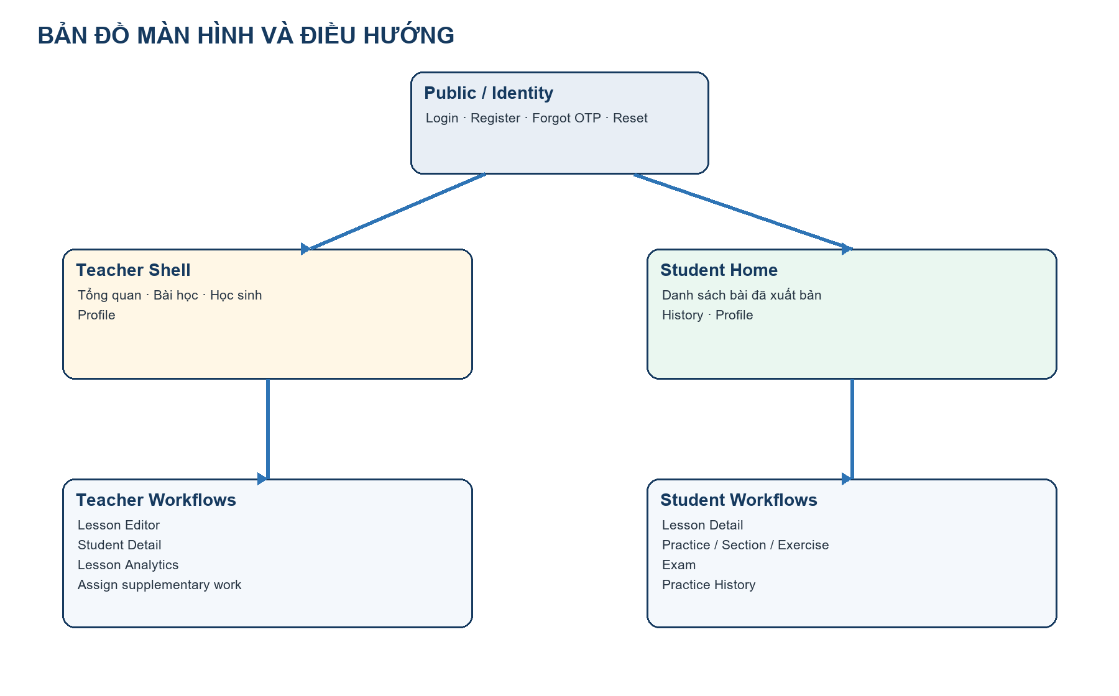
Hình 2. Bản đồ điều hướng màn hình đang hoạt động

4.1 Nguyên tắc UI/UX
- Ưu tiên khuông nhạc và playhead là vùng nội dung chính; công cụ sư phạm đặt theo ngữ cảnh.
- TextField phải chặn hotkey piano để nhập metadata không phát nốt ngoài ý muốn.
- Loading, empty, retry và error phải là trạng thái thiết kế chính thức, không hiển thị stack trace.
- Teacher editor trên mobile cuộn dọc; SVG rộng 100%, ẩn cuộn ngang và touch-action pan-y.
- Các thao tác xóa/xuất bản cần xác nhận và phản hồi SnackBar rõ ràng.
- Màu sắc phản hồi PERFECT/GOOD/LATE/WRONG/MISS nhất quán trong practice, exam và history.

4.2 Screen list
ID | Route | Role | Mục đích | Chức năng chính | API
SCR-01 | /login | Public | Đăng nhập | Email/mật khẩu, validate, hiện/ẩn mật khẩu | POST /api/auth/login
SCR-02 | /register | Public | Đăng ký | Họ tên, email, mật khẩu, chọn vai trò | POST /api/auth/register
SCR-03 | /forgot-password | Public | Yêu cầu OTP | Nhập email, trạng thái gửi/lỗi/thành công | POST /api/auth/forgot-password
SCR-04 | /reset-password?email= | Public | Đặt lại mật khẩu | OTP 6 số, mật khẩu mới >=8 ký tự | POST /api/auth/reset-password
SCR-05 | /profile | Teacher/Student | Hồ sơ | Avatar chữ, tên, vai trò, đổi mật khẩu, logout | PUT /api/auth/profile
SCR-06 | /teacher | Teacher | Dashboard quản trị | 3 tab Tổng quan/Bài học/Học sinh | Dashboard + lessons/mine + progress
SCR-07 | /teacher/lesson/new | Teacher | Tạo bài | Editor chuyên sâu, import MIDI và lưu nháp | POST lesson + content
SCR-08 | /teacher/lesson/{id} | Teacher | Soạn/sửa bài | Khuông, timeline, piano, section, annotation, exercise | GET/PUT/content/publish
SCR-09 | /teacher/student/{id} | Teacher | Chi tiết học sinh | Tiến độ theo bài, lần luyện/kiểm tra gần nhất UTC+7 | GET student progress
SCR-10 | /teacher/student/{studentId}/lesson/{lessonId}/analytics | Teacher | Phân tích bài | Biểu đồ, nốt sai, session, giao bổ sung | GET analytics; POST assignment
SCR-11 | /student | Student | Trang bài học | Danh sách bài xuất bản, history/profile, grid responsive | GET /api/lessons
SCR-12 | /student/lesson/{id} | Student | Chi tiết bài | Khuông, đoạn luyện, exercise, assignment, ghi chú | GET lesson + assignments
SCR-13 | /student/practice/{id} | Student | Luyện tập | Toàn bài/đoạn/exercise/assignment, realtime judge | GET lesson; POST practice
SCR-14 | /student/exam/{id} | Student | Kiểm tra | Timing ±300ms, báo cáo tổng quan/chi tiết lỗi | GET lesson; POST practice
SCR-15 | /student/history | Student | Lịch sử | Session, score, accuracy, chi tiết từng nốt | GET practice-history

4.3 Responsive và platform
Khu vực | Mobile | Tablet/Desktop
Student Home | <600: 1 cột | >=600: 2 cột; >=1024: 3 cột
Lesson Detail | <900: 2 tab; header/dock rút gọn khi <600 hoặc cao <500 | >=900: split 40/60
Teacher Editor | Khuông cao max(360, 48% màn hình), timeline 72, cuộn dọc | Khuông 460, timeline 92, thanh công cụ đầy đủ
OSMD | SVG width 100%, overflow-y auto, pan-y, cuộn quán tính | Endless page, vertical scroll, zoom
Renderer | webview_flutter | Web iframe; Windows webview_windows

4.4 Nhóm Identity
Phạm vi: SCR-01 đến SCR-05
- Form 1 cột, label rõ, hỗ trợ hiện/ẩn password và validation tại chỗ.
- Không còn nút Google Login.
- Forgot → Reset truyền email qua query; reset yêu cầu OTP 6 số và password >=8.
- Profile hiển thị avatar chữ cái, role, đổi tên/password và logout.

4.5 Teacher Dashboard
Phạm vi: SCR-06
- AppBar + profile, BottomNavigation 3 tab.
- Dashboard: 5 KPI tổng quan.
- Bài học: list, trạng thái loading/error/retry/empty, edit/delete, FAB Tạo bài.
- Học sinh: tên/email/số bài/số kiểm tra/điểm TB/hoạt động UTC+7.

4.6 Teacher Lesson Editor
Phạm vi: SCR-07/SCR-08
- Header: tên bài, tác giả, tempo, nhịp, hóa biểu; action import/lưu/xuất bản.
- Toolbar: play/pause/stop/record, undo/redo, duplicate/delete, duration, dotted/triplet, quantize, zoom, octave.
- Workspace: lời/hợp âm nốt kế, OSMD score, beat timeline, inspector, piano ảo.
- Pedagogy: section, annotation và exercise editor.
- Focus guard: khóa piano/hotkey khi đang nhập TextField.

4.7 Teacher Progress & Analytics
Phạm vi: SCR-09/SCR-10
- Student detail dùng ExpansionTile theo lesson với trạng thái, score, accuracy và thời gian UTC+7.
- Analytics tải song song lesson và analytics; biểu đồ accuracy, session gần nhất, nốt sai.
- FAB giao bài theo toàn bài/section/exercise; nên bổ sung field due date trong dialog.

4.8 Student Learning
Phạm vi: SCR-11 đến SCR-15
- Home hiển thị lesson published bằng responsive grid.
- Lesson detail tải lesson và assignments song song; hiển thị section/exercise/annotation và dock Practice/Exam.
- Practice hỗ trợ query sectionId/exerciseId/assignmentId; lọc beat/hand/tempo.
- Exam có timing chặt và báo cáo lỗi; History dùng ExpansionTile theo session.
PLACEHOLDER/DEAD FILES
splash_screen.dart, student/progress_screen.dart, theory_screen.dart, upload_audio_screen.dart, lesson_music_editor.dart và lesson_theory_editor.dart hiện rỗng/không có route. Cần xóa hoặc hoàn thiện trước release để giảm nhiễu kiến trúc.

5. Thiết kế API
API sử dụng JSON camelCase, JWT Bearer cho endpoint bảo vệ và phân vai Teacher/Student. Tổng kiểm kê theo controller hiện tại là 27 route vận hành (bao gồm các thao tác note/audio/content chi tiết); nhóm API cốt lõi được liệt kê dưới đây.
Method | Endpoint | Quyền | Request | Response | Mục đích
POST | /api/auth/register | Public | RegisterRequest | AuthResponse | Đăng ký
POST | /api/auth/login | Public | LoginRequest | AuthResponse | Đăng nhập
POST | /api/auth/forgot-password | Public + 5/IP/phút | email | message | Gửi OTP
POST | /api/auth/reset-password | Public | email, otp, newPassword | message | Đặt lại mật khẩu
PUT | /api/auth/profile | JWT | fullName, newPassword? | AuthResponse | Cập nhật hồ sơ
GET | /api/lessons | Public | - | Published lessons | Danh sách học sinh
GET | /api/lessons/mine | Teacher | - | Teacher lessons | Quản lý bài
GET | /api/lessons/{id} | Public hiện tại | id | Lesson detail | Mở bài/editor
POST | /api/lessons | Teacher | Lesson metadata | Lesson | Tạo nháp
PUT | /api/lessons/{id} | Teacher | Lesson metadata | Lesson | Sửa metadata
DELETE | /api/lessons/{id} | Teacher | id | message | Xóa bài + phụ thuộc
POST | /api/lessons/{id}/content | Teacher | notes/sections/annotations/exercises | 200 | Lưu nội dung atomic
POST | /api/lessons/{id}/notes | Teacher | LessonNote | LessonNote | Thêm nốt đơn
DELETE | /api/lessons/notes/{noteId} | Teacher | noteId | message | Xóa nốt
DELETE | /api/lessons/{id}/notes | Teacher | id | 200 | Xóa toàn bộ nốt
POST | /api/lessons/{id}/audio | Teacher | multipart file | audioUrl | Upload audio
PUT | /api/lessons/{id}/publish | Teacher | id | message | Xuất bản
GET | /api/student/progress | Student | - | Progress[] | Tiến độ cá nhân
PUT | /api/student/progress/{lessonId} | Student | progress payload | Progress | Lưu tiến độ
POST | /api/student/practice | Student | session + attempts[] | PracticeSession | Chấm/lưu phiên
GET | /api/student/practice-history | Student | - | Sessions + attempts | Lịch sử
GET | /api/student/assignments | Student | lessonId? | AssignmentDto[] | Bài bổ sung
GET | /api/teacher/dashboard | Teacher | - | DashboardDto | Chỉ số tổng quan
GET | /api/teacher/students-progress | Teacher | - | StudentProgress[] | Danh sách học sinh
GET | /api/teacher/students/{id}/progress | Teacher | studentId | Student detail | Tiến độ chi tiết
GET | /api/teacher/students/{sid}/lessons/{lid}/analytics | Teacher | studentId, lessonId | AnalyticsDto | Phân tích
POST | /api/teacher/assignments | Teacher | Assignment request | AssignmentDto | Giao bổ sung

5.1 Contract lưu nội dung bài học
Mảng | Trường chính | Vai trò
notes[] | second, beat, duration, velocity, track/name, staff, voice, note, lyric, chord, fingering | Toàn bộ dữ liệu khuông và chấm nốt
sections[] | title, start/end beat, tempo, difficulty, hand, sortOrder | Đoạn luyện tập
annotations[] | beat range, kind, text | Ghi chú sư phạm
exercises[] | title, type, instruction, configJson, sectionSortOrder, sortOrder | Bài tập có cấu hình

5.2 Chuẩn lỗi đề xuất
Hiện exception chưa được chuẩn hóa đầy đủ. Mục tiêu production nên dùng ProblemDetails thống nhất và không trả stack trace cho client.
HTTP | Trường hợp | Ví dụ message
400 | Validation sai | Dữ liệu đoạn luyện tập không hợp lệ
401 | Thiếu/hết hạn JWT | Authentication required
403 | Sai role/không sở hữu | Bạn không có quyền thao tác bài học này
404 | Không tìm thấy | Không tìm thấy bài học
409 | Xung đột dữ liệu | SortOrder đã tồn tại
429 | Rate limit | Vui lòng thử lại sau
500 | Lỗi nội bộ | Mã sự cố; không chứa stack trace

6. Thiết kế database
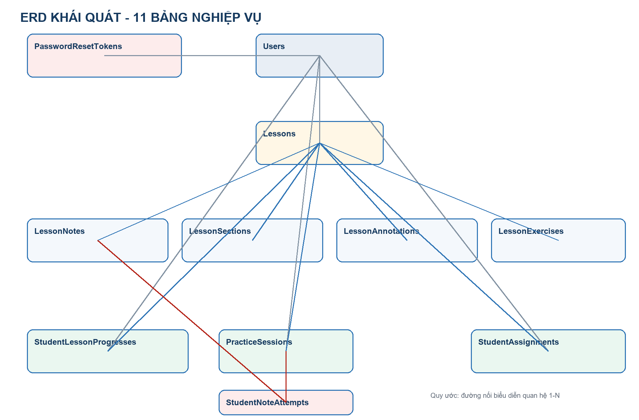
Hình 3. ERD khái quát
Nền tảng dùng SQL Server và EF Core 8. Khóa chính nghiệp vụ dùng bigint IDENTITY. Thời gian lưu UTC bằng datetime2 và được chuyển UTC+7 khi hiển thị. Schema hiện có 11 bảng nghiệp vụ.

6.1 Quan hệ và chính sách xóa
Quan hệ | Bội số | Delete behavior/ghi chú
Users(Teacher) → Lessons | 1-N | Restrict
Lessons → Notes/Sections/Annotations | 1-N | Cascade
Lessons → Exercises | 1-N | Runtime Restrict; snapshot đang Cascade
Sections → Exercises | 1-N | SetNull
Users/Lessons → Assignments | 1-N | Restrict
Sections/Exercises → Assignments | 1-N | SetNull
Sessions → NoteAttempts | 1-N | Cascade
LessonNotes → NoteAttempts | 1-N | Restrict

SCHEMA DRIFT CẦN XỬ LÝ
MusicIBookDbContext cấu hình Lesson → LessonExercise là Restrict nhưng ModelSnapshot hiện ghi Cascade. Trước triển khai production phải tạo migration đồng bộ và kiểm thử xóa bài trên database thật.

6.2 Bảng Users
Thuộc tính | Mô tả
Mục đích | Tài khoản, phân quyền và xác thực
Màn hình/luồng phục vụ | Login, Register, Profile, Teacher student management

Cột | Kiểu | Ràng buộc | Ý nghĩa
Id | bigint identity | PK, not null | Định danh người dùng
FullName | nvarchar(max) | not null | Họ tên hiển thị
Email | nvarchar(450) | unique, not null | Email đăng nhập
PasswordHash | nvarchar(max) | nullable | BCrypt hash; nullable cho legacy Google
AuthProvider | nvarchar(max) | not null | Nguồn xác thực, hiện dùng Local
ProviderKey | nvarchar(max) | nullable | ID nhà cung cấp cũ
Role | nvarchar(max) | not null | Teacher hoặc Student
CreatedAtUtc | datetime2 | not null | Thời điểm tạo UTC

6.3 Bảng PasswordResetTokens
Thuộc tính | Mô tả
Mục đích | OTP/token đặt lại mật khẩu
Màn hình/luồng phục vụ | Forgot Password, Reset Password

Cột | Kiểu | Ràng buộc | Ý nghĩa
Id | bigint identity | PK | Định danh token
UserId | bigint | FK Users | Chủ sở hữu yêu cầu
Token | nvarchar(max) | not null | HMAC của OTP, không lưu OTP rõ
ExpiresAtUtc | datetime2 | not null | Hết hạn sau 10 phút
IsUsed | bit | not null | Ngăn sử dụng lại

6.4 Bảng Lessons
Thuộc tính | Mô tả
Mục đích | Bản ghi gốc của bài học/bản nhạc
Màn hình/luồng phục vụ | Teacher editor/list; Student home/detail/practice/exam

Cột | Kiểu | Ràng buộc | Ý nghĩa
Id | bigint identity | PK | Định danh bài
TeacherId | bigint | FK Users, Restrict | Giáo viên sở hữu
Title | nvarchar(max) | not null | Tên bài
Composer | nvarchar(max) | not null | Tác giả
Clef | nvarchar(max) | not null | Khóa nhạc mặc định
KeySignature | nvarchar(max) | not null | Hóa biểu gốc
TimeSignature | nvarchar(max) | not null | Số chỉ nhịp chính
TimeSignatureMap | nvarchar(max) | not null | Các thay đổi nhịp theo MIDI
TempoMap | nvarchar(max) | not null | Các thay đổi tempo
Tempo | int | not null | BPM mặc định/gốc
AudioUrl | nvarchar(max) | nullable | URL audio tham chiếu
AudioFileName | nvarchar(max) | nullable | Tên file upload
CreatedAtUtc | datetime2 | not null | Ngày tạo UTC
IsPublished | bit | not null | Nháp/đã xuất bản

6.5 Bảng LessonNotes
Thuộc tính | Mô tả
Mục đích | Dữ liệu từng nốt dùng chung để render, phát và chấm
Màn hình/luồng phục vụ | Teacher editor; Student detail/practice/exam; analytics

Cột | Kiểu | Ràng buộc | Ý nghĩa
Id | bigint identity | PK | Định danh nốt
LessonId | bigint | FK Lessons, Cascade | Bài chứa nốt
Second | float | not null | Thời điểm bắt đầu theo giây
StartBeat | float | not null | Vị trí theo phách
DurationBeat | float | not null | Trường độ theo phách
Velocity | int | not null | Cường độ MIDI
Track | int | not null | Số track MIDI
TrackName | nvarchar(max) | not null | Tên track MIDI
Staff | int | not null | Khuông
Voice | int | not null | Voice độc lập
Note | nvarchar(max) | not null | Cao độ C4/F#4...
Duration | nvarchar(max) | not null | Tên trường độ ký âm
Lyric | nvarchar(max) | not null | Lời chỉ khi có/được nhập
Chord | nvarchar(max) | not null | Ký hiệu hợp âm
Fingering | nvarchar(max) | not null | Số ngón đàn

6.6 Bảng LessonSections
Thuộc tính | Mô tả
Mục đích | Chia bài thành đoạn luyện tập
Màn hình/luồng phục vụ | Teacher authoring; Student lesson/practice

Cột | Kiểu | Ràng buộc | Ý nghĩa
Id | bigint identity | PK | Định danh đoạn
LessonId | bigint | FK Lessons, Cascade | Bài cha
Title | nvarchar(max) | not null | Tên đoạn
StartBeat | float | not null | Phách bắt đầu
EndBeat | float | not null | Phách kết thúc
DefaultTempo | int | 30-300 | BPM của đoạn
Difficulty | nvarchar(max) | not null | Beginner/Intermediate/Advanced
Hand | nvarchar(max) | not null | Both/Right/Left
SortOrder | int | unique per lesson | Thứ tự hiển thị

6.7 Bảng LessonAnnotations
Thuộc tính | Mô tả
Mục đích | Ghi chú/ký hiệu sư phạm ngoài MIDI
Màn hình/luồng phục vụ | Teacher authoring; Student lesson detail

Cột | Kiểu | Ràng buộc | Ý nghĩa
Id | bigint identity | PK | Định danh ghi chú
LessonId | bigint | FK Lessons, Cascade | Bài chứa ghi chú
StartBeat | float | not null | Phách bắt đầu
EndBeat | float | nullable | Phách kết thúc
Kind | nvarchar(max) | not null | Finger/Dynamic/Articulation/Pedal/Tempo/TeacherNote
Text | nvarchar(max) | not null | Nội dung hiển thị

6.8 Bảng LessonExercises
Thuộc tính | Mô tả
Mục đích | Cấu hình bài tập theo toàn bài hoặc section
Màn hình/luồng phục vụ | Teacher authoring; Student lesson/practice

Cột | Kiểu | Ràng buộc | Ý nghĩa
Id | bigint identity | PK | Định danh exercise
LessonId | bigint | FK Lessons | Bài cha
LessonSectionId | bigint | nullable, FK Section | Null = toàn bài; SetNull khi xóa section
Title | nvarchar(max) | not null | Tên bài tập
Type | nvarchar(max) | not null | 6 loại bài tập
Instruction | nvarchar(max) | not null | Hướng dẫn học sinh
ConfigJson | nvarchar(max) | not null | Cấu hình riêng theo loại
SortOrder | int | indexed | Thứ tự hiển thị

6.9 Bảng StudentAssignments
Thuộc tính | Mô tả
Mục đích | Bài bổ sung giao riêng cho học sinh
Màn hình/luồng phục vụ | Teacher analytics/assign; Student lesson detail/practice

Cột | Kiểu | Ràng buộc | Ý nghĩa
Id | bigint identity | PK | Định danh giao bài
StudentId | bigint | FK Users, Restrict | Học sinh nhận
LessonId | bigint | FK Lessons, Restrict | Bài được giao
LessonSectionId | bigint | nullable, SetNull | Đoạn cụ thể
LessonExerciseId | bigint | nullable, SetNull | Exercise cụ thể
Message | nvarchar(max) | not null | Lời dặn
DueAtUtc | datetime2 | nullable | Hạn hoàn thành
CreatedAtUtc | datetime2 | not null | Ngày giao
IsCompleted | bit | not null | Trạng thái hoàn thành

6.10 Bảng StudentLessonProgresses
Thuộc tính | Mô tả
Mục đích | Tiến độ tổng hợp mỗi học sinh-bài
Màn hình/luồng phục vụ | Student detail/progress; Teacher student management

Cột | Kiểu | Ràng buộc | Ý nghĩa
Id | bigint identity | PK | Định danh
StudentId | bigint | FK Users | Học sinh
LessonId | bigint | FK Lessons | Bài học
LastPositionSecond | float | not null | Vị trí gần nhất
CompletedNoteCount | int | not null | Số nốt hoàn thành
BestScore | int | not null | Điểm cao nhất
TotalAttempts | int | not null | Tổng lần luyện/thi
IsCompleted | bit | not null | Đã hoàn thành
LastStudiedAtUtc | datetime2 | not null | Lần học gần nhất UTC

6.11 Bảng PracticeSessions
Thuộc tính | Mô tả
Mục đích | Mỗi phiên luyện tập hoặc kiểm tra
Màn hình/luồng phục vụ | Practice/Exam result; History; Teacher analytics

Cột | Kiểu | Ràng buộc | Ý nghĩa
Id | bigint identity | PK | Định danh phiên
StudentId | bigint | FK Users | Học sinh
LessonId | bigint | FK Lessons | Bài luyện
IsExam | bit | not null | Luyện hay kiểm tra
Score | int | not null | Điểm phiên
CorrectCount | int | not null | Số nốt đúng
WrongCount | int | not null | Số nốt sai
Accuracy | float | not null | Tỉ lệ chính xác
DurationSeconds | int | not null | Thời lượng
StartedAtUtc | datetime2 | not null | Bắt đầu UTC
FinishedAtUtc | datetime2 | nullable | Kết thúc UTC
CreatedAtUtc | datetime2 | not null | Ngày tạo bản ghi

6.12 Bảng StudentNoteAttempts
Thuộc tính | Mô tả
Mục đích | Kết quả chi tiết từng nốt trong phiên
Màn hình/luồng phục vụ | Practice/Exam report; History; Teacher error analytics

Cột | Kiểu | Ràng buộc | Ý nghĩa
Id | bigint identity | PK | Định danh attempt
PracticeSessionId | bigint | FK Session, Cascade | Phiên cha
LessonNoteId | bigint | FK Note, Restrict | Nốt chuẩn
ExpectedNote | nvarchar(max) | not null | Nốt cần chơi
PlayedNote | nvarchar(max) | not null | Nốt đã chơi
ExpectedAtSecond | float | not null | Thời điểm chuẩn
PlayedAtSecond | float | not null | Thời điểm thực
TimingErrorMs | float | not null | Sai lệch ms
IsCorrectPitch | bit | not null | Đúng cao độ
IsCorrectTiming | bit | not null | Đúng nhịp
IsCorrect | bit | not null | Kết quả chung
JudgeResult | nvarchar(max) | not null | PERFECT/GOOD/LATE/WRONG/MISS
CreatedAtUtc | datetime2 | not null | Thời điểm ghi nhận

7. Luồng nghiệp vụ end-to-end

7.1 Authentication
- Nhập và validate thông tin.
- Gọi Auth API; backend xác thực BCrypt hoặc xử lý OTP.
- Nhận JWT/role/name và lưu secure storage.
- Router điều hướng Teacher hoặc Student; interceptor gắn JWT cho request sau.

7.2 Soạn và xuất bản
- Import MIDI hoặc nhập bằng piano/editor.
- Chỉnh metadata/nốt; thêm section, annotation, exercise.
- POST/PUT lesson để có ID.
- POST content lưu nguyên khối trong transaction.
- Tùy chọn upload audio; PUT publish; refresh danh sách mine.

7.3 Luyện tập/kiểm tra
- GET published lessons → detail + assignments.
- Chọn toàn bài/section/exercise/assignment.
- Countdown và đồng bộ timeline; thu input piano.
- Client phân loại attempt; POST practice.
- Backend lưu session/attempt, cập nhật thống kê và hoàn thành assignment.

7.4 Theo dõi và giao bổ sung
- Teacher dashboard → danh sách học sinh.
- Mở tiến độ theo lesson và analytics.
- Xem biểu đồ, session, lỗi pitch/timing.
- POST assignment theo bài/section/exercise.
- Student thấy assignment trong lesson detail và luyện bằng assignmentId.

8. Ma trận truy vết
Màn hình | Feature | API | Table
SCR-01–05 | AUTH-01–04 | Auth APIs | Users, PasswordResetTokens
SCR-06 | LES-01, ASSESS-02 | Teacher dashboard, lessons/mine, students-progress | Lessons, Users, PracticeSessions
SCR-07–08 | MIDI-01, SCORE-01/02, EDIT-01/02, PED-01–03 | Lesson CRUD/content/publish | Lessons, Notes, Sections, Annotations, Exercises
SCR-09–10 | ASSESS-02, LEARN-03 | Teacher progress/analytics/assignments | Users, Sessions, Attempts, Assignments
SCR-11–12 | LES-01, SCORE-02, PED-01–03, LEARN-03 | Lessons + assignments | Lessons và authoring tables, Assignments
SCR-13–14 | LEARN-01/02, ASSESS-01 | Lesson detail + POST practice | Notes, Sessions, Attempts, Progresses
SCR-15 | ASSESS-02 | Practice history | Sessions, Attempts, Lessons

9. Yêu cầu phi chức năng
ID | Nhóm | Tiêu chí
NFR-01 | Hiệu năng | Danh sách lesson không tạo Cartesian explosion; detail tải theo nhu cầu; UI không block khi parse MIDI.
NFR-02 | Khả dụng | Loading/error/retry/empty đầy đủ; API timeout có thông báo Việt hóa.
NFR-03 | Responsive | Không cuộn ngang bản nhạc mobile; touch pan-y; layout thích ứng breakpoint.
NFR-04 | Nhất quán | Teacher/student dùng cùng source và MusicXML pipeline.
NFR-05 | Bảo mật | JWT, BCrypt, HMAC OTP, rate limit, secret ngoài source; ownership server-side.
NFR-06 | Dữ liệu | UTC trong DB, UTC+7 tại UI; transaction khi thay content; migration có rollback.
NFR-07 | Khả năng bảo trì | DTO tách entity, ProblemDetails, logging có correlation ID, API versioning.
NFR-08 | Đa nền tảng | Web, Windows, Android/iOS; renderer adapter theo platform.

10. Bảo mật và quyền riêng tư

10.1 Kiểm soát hiện có
- BCrypt cho mật khẩu; JWT Bearer chứa role và identity.
- OTP lưu HMAC-SHA256, hết hạn 10 phút, dùng một lần.
- Forgot password giới hạn 5 request/IP/phút và không tiết lộ email tồn tại.
- Token phía client lưu bằng flutter_secure_storage.

10.2 Khoảng trống ưu tiên
- Bắt buộc ownership check cho update/delete/publish/content/note/audio và analytics.
- GET lesson detail chỉ public với bài đã xuất bản; bản nháp chỉ owner.
- Không cho tự đăng ký role Teacher nếu chưa có invitation/admin approval.
- Backend phải tự tính judge result từ note/time, không tin hoàn toàn dữ liệu client.
- Whitelist MIME/extension, giới hạn dung lượng và dọn file audio khi xóa bài.
- Whitelist CORS theo môi trường; rate limit login/register/reset; audit log hành vi nhạy cảm.
- Đưa Gmail app password, JWT key và DB connection vào environment/user secrets; xoay vòng credential đã từng chia sẻ.
KHÔNG LƯU SECRET TRONG TÀI LIỆU
Tài liệu này cố ý không chứa app password Gmail, JWT signing key hoặc connection string. Tài liệu vận hành chỉ được ghi tên biến môi trường và quy trình xoay vòng.

11. Chiến lược kiểm thử
Tầng | Phạm vi | Tiêu chí trọng yếu
Unit | MIDI parser, MusicXML, judge, VietnamTime, validation | Metadata gốc, chords/ties/rests, boundary timing, UTC+7
API integration | Auth, lesson content/delete, practice, analytics | Status code, ownership, transaction, cascade/restrict
Database | Migration/rollback/index/delete | Không schema drift; không orphan; query plan ổn định
Widget | Form, provider states, responsive | Loading/error/empty/retry, focus guard piano
Golden/visual | Score teacher/student | Cùng MusicXML cho cùng dữ liệu; không overlap
Cross-platform | Web/Windows/mobile | OSMD/WebView, scroll dọc, touch, playback
E2E | Teacher import→publish→student practice→analytics | Dữ liệu đi hết chuỗi và assignment hoàn thành
Security | Authz, IDOR, rate limit, upload | Không truy cập chéo teacher; không lộ draft/stack trace

11.1 Tiêu chí nghiệm thu release
- Import MIDI giữ đúng time signature, key signature, tempo map và track.
- Teacher/student render giống nhau; hợp âm có shared stem và nốt không chồng ngoài quy tắc ký âm.
- Mobile xem hết bản nhạc bằng cuộn dọc, không cần kéo ngang.
- Xóa lesson xử lý assignment/session/attempt/authoring data không lỗi FK.
- Practice section/exercise/assignment thực sự khởi chạy và lưu kết quả.
- Thời gian luyện/kiểm tra hiển thị đúng UTC+7.
- Bài bổ sung xuất hiện ở student và hoàn thành sau phiên có assignmentId.
- Không endpoint teacher nào thao tác tài nguyên không sở hữu.

12. Quản lý triển khai dự án

12.1 Work Breakdown Structure
Workstream | Deliverable | Owner đề xuất | Gate hoàn thành
WS1 Product/BA | Scope, stories, rules, acceptance matrix | PO/BA | Sign-off phạm vi
WS2 UX | Responsive flow, editor interaction, state design | UI/UX | Prototype review
WS3 Flutter | Screens, MIDI/MusicXML, OSMD, realtime input | Flutter Lead | Analyze/test/cross-platform
WS4 Backend | Auth, lesson, practice, analytics, ownership | Backend Lead | API integration/security pass
WS5 Database | Schema, migration, indexes, retention | Backend/DBA | Migration + rollback rehearsal
WS6 QA | Test plan, automation, regression, UAT | QA Lead | Release acceptance passed
WS7 DevOps | Secrets, deploy, logging, monitoring, backup | DevOps | Production readiness review

12.2 Lộ trình ưu tiên
Giai đoạn | Mục tiêu | Hạng mục
P0 - Ổn định | An toàn dữ liệu và quyền | Ownership, draft visibility, schema drift, ProblemDetails, secret rotation
P1 - Hiệu năng | Danh sách và score tải nhanh | Summary DTO, pagination, detail lazy-load, remove dead files
P2 - Hoàn thiện nghiệp vụ | Khép kín các luồng dở | Audio UI, student progress, due date, teacher-student/class model
P3 - Tin cậy đánh giá | Chấm điểm server-authoritative | Server judge, anti-duplicate, section/exercise session linkage
P4 - Scale/Operations | Vận hành production | Health check, logging, metrics, audit, backup, offline renderer strategy

12.3 Definition of Done
- Code review và không ghi đè thay đổi ngoài phạm vi.
- Migration có script/rollback và chạy trên bản sao dữ liệu.
- Unit/integration/widget/E2E liên quan đều đạt.
- Flutter analyze và backend build không có error mới.
- Đã kiểm tra Web, Windows và ít nhất một mobile target.
- API contract/tài liệu này được cập nhật; không có secret trong source/doc.
- Có tiêu chí observability và kế hoạch rollback release.

13. Risk register và technical debt
ID | Mức | Rủi ro | Tác động | Ứng phó
R01 | Critical | IDOR/thiếu ownership ở lesson và analytics | Truy cập/sửa dữ liệu chéo | Filter teacher ownership + class relation + tests
R02 | High | GET lesson detail public lộ draft | Rò rỉ nội dung | Published-or-owner policy
R03 | High | Client tự gửi judge result | Gian lận/sai thống kê | Server-side judge
R04 | High | DbContext/snapshot lệch delete behavior | Migration/xóa bài lỗi | Migration đồng bộ + DB tests
R05 | High | Lesson list trả toàn bộ notes | Payload/timeout lớn | Summary DTO + pagination
R06 | High | Save content thay note và xóa attempt cũ | Mất lịch sử đánh giá | Lesson revision/versioning
R07 | Medium | OSMD phụ thuộc CDN | Offline/blocked network không render | Bundle asset hoặc fallback
R08 | Medium | Audio upload không validate/dọn file | Bảo mật và file mồ côi | Limit/MIME/cleanup
R09 | Medium | Router không chặn route theo role | UX và defense-in-depth yếu | Role route guard
R10 | Medium | nvarchar(max) dùng rộng | Dung lượng/query/index kém | MaxLength + migration
R11 | Medium | Dashboard scope lẫn global/teacher | KPI sai nghĩa | Thống nhất scope
R12 | Low | Placeholder/dead files | Nợ bảo trì | Xóa hoặc lập backlog hoàn thiện

14. Triển khai và cấu hình
Hạng mục | Hiện tại | Khuyến nghị production
API URL | localhost:5238 / 10.0.2.2 emulator | Build flavor/env; HTTPS domain
Database | SQL Server, auto Migrate + Seed startup | Migration job riêng; backup trước deploy
Secrets | Configuration | Environment/user-secrets/vault; rotation
CORS | AllowAnyOrigin/Header/Method | Whitelist origin
Audio | wwwroot/uploads/audio | Object storage + signed URL + lifecycle
OSMD | jsDelivr CDN 1.9.9 | Pin checksum/bundle local/fallback
Monitoring | Chưa chuẩn hóa | Structured logs, metrics, traces, health endpoint

14.1 Biến cấu hình cần quản lý
- ConnectionStrings__DB
- Jwt__Key / Jwt__Issuer / Jwt__Audience
- Gmail__Username / Gmail__AppPassword / Gmail__FromName
- AllowedOrigins
- Uploads__MaxSize / AllowedMimeTypes
- OSMD asset/CDN version

15. Phụ lục

15.1 Lịch sử migration
- InitialMusicIBookDb
- UpdatePracticeAndNoteModels
- AddGoogleLoginSupport
- AddJudgeResultToAttempt
- PreserveMidiNotationTiming
- AddPolyphonicScoreMetadata
- AddTeacherAuthoringWorkflow
- OptimizeDatabase
- PreserveMidiTracks

15.2 Thuật ngữ
Thuật ngữ | Định nghĩa
Beat | Vị trí thời gian âm nhạc theo phách, độc lập giây thực.
Staff | Khuông nhạc; thường map tay phải/tay trái.
Voice | Dòng giai điệu độc lập trong cùng khuông.
MusicXML | Định dạng trao đổi ký âm dùng để render bản nhạc.
OSMD | OpenSheetMusicDisplay, renderer MusicXML thành SVG.
Assignment | Bài bổ sung giao riêng cho một học sinh.
Attempt | Một kết quả chơi của học sinh so với nốt chuẩn.
Schema drift | Khác biệt giữa model runtime, snapshot/migration và database thực.

15.3 Cơ sở và giới hạn tài liệu
Tài liệu được lập từ mã nguồn trong workspace tại thời điểm baseline. Nội dung 'đã triển khai' phản ánh route/service/model hiện hữu, không thay thế UAT trên môi trường production. Các đề xuất bảo mật, scale và vận hành được tách rõ khỏi hành vi as-is.

